《人工智能与智能驾驶基础》课程作业

路径规划

学院：汽车学院
姓名：贾林轩
学号：1853688
软件版本：MATLAB 2021b

建立栅格地图
采用网络占用法表现地图。这种方法会将整个地图区域分割为若干个单位网络栅格，每个栅格的最基本状态有非占用和占用。
非占用栅格，即机器人可以自由通过的栅格，比如下图中的白色栅格。占用栅格也就是机器人无法通过的栅格，即障碍物，比如下图中的黑色栅格。单位网络栅格的大小决定了地图的分辨率，单元格的大小往往根据应用场景的不同设置为不同的数值。
Shangeditu1.m文件是建立栅格地图的相关代码。

建立原始栅格地图
首先，设置颜色列表color_list，然后用colormap命令读取颜色列表。
然后设置场地大小，设置起始位置、终点位置及障碍物位置。
结果如下：
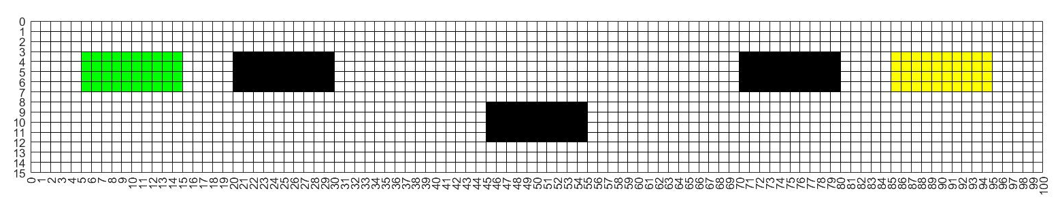

进行防碰撞化处理
利用包围圆半径，对障碍物进行膨胀处理，同时将起始位置和终点位置抽象为点，同时路径规划可以以点为基准进行。
结果如下：
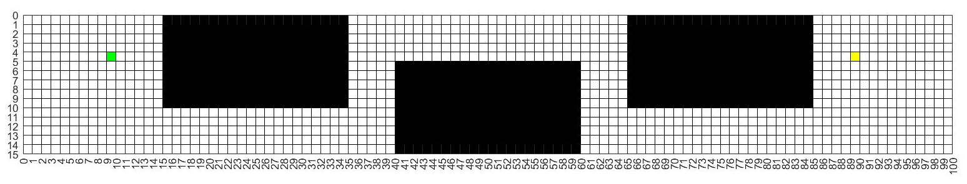

进行路径规划
Astar.m中为使用搜索算法进行路径规划的程序，Dijkstra.m中为使用搜索算法进行路径规划的程序。

Dijkstra是一个迭代的过程，每个节点具备两个属性值，一个是node_cost，这个node_cost记录了当前节点到起点的已知的最小总代价值，这个node_cost会在算法迭代过程中由于规划出来的路径不相同而被更新成不同的值。另一个属性值是parent，parent表明了根据当下规划出来的路径，该节点对应的父节点。在每轮迭代的开始，我们会找出未完成遍历列表中的所有节点中node_cost最小的那个节点并设置为current_node，并将这个被选中的current_node移除未完成列表，设置为已完成遍历。每轮迭代中，我们都会对current_node的所有未完成遍历的相邻节点进行单独的判定，判定相邻节点当前的node_cost是否大于current_node的node_cost与连接边的代价值之和。如果大于的话，将相邻节点的node_cost更新为current_node的node_cost加上连接边的代价值，并且将相邻节点的parent更新为current_node，如果这个相邻节点尚未被加入未完成列表，则将其添加进列表中。如果小于的话，则保持原样，不执行任何操作。
A*可以看作Dijkstar和贪婪算法的结合，Dijkstar在规划中注重的是当前节点到起点的总代价值，也称后退代价。而贪婪算法注重的是当前节点到终点的总代价值，也称前进代价。那么所谓的结合实际上就是说，A*同时考虑到了后退代价和前进代价。从表达式上看就是：后退代价+前进代价；评价函数将会计算当前节点的后退、前进代价的总和，这个数值表明这个节点在规划中的重要程度，或者说是优先考虑程度。在A*中节点的评价函数返回值越小就表明该节点的重要性越高，或者说更应该被优先考虑。A*算法在每轮迭代中都会选择未完成列表中评价函数返回值最小的节点。那么有了评价函数的介入，A*算法看待节点的态度就不再是“一视同仁”了，根据评价函数的结果，A*会将节点分“三六九等”，那么A*就获得了目的性。前面说过A*是Dijkstar和贪婪算法的组合，那么g(n)和h(n)占f(n)的比重就决定了A*的行为，假如h(n)占更高的比重，那么A*就表现得更像贪婪算法，假如g(n)占更高的比例，那么A*就表现得更像Dijkstar。举个极端例子，当我们设h(n) = 0的时候，A*便会退化回Dijkstar。当我们设g(n) = 0时，A*就变成了贪婪算法。所以权衡好g(n)和h(n)的比例是至关重要的。在只允许上下左右移动的栅格地图中，我们一般使用曼哈顿距离作为启发函数，用于估算两点之间的距离。因为曼哈顿距离即满足一致性和“h(goal) = 0“的特性，而且算法简单，计算成本低。

运行主程序run.m，其结果如下：
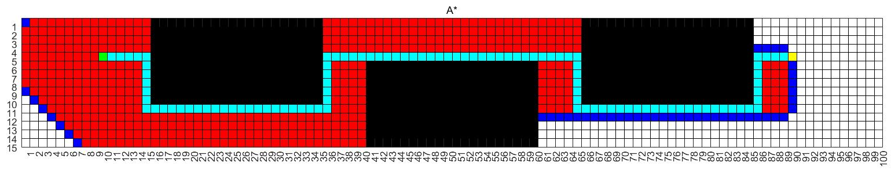
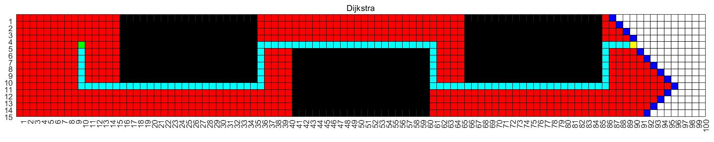
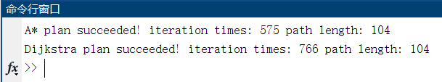
可以看出，尽管两种搜索算法都找到的最短路径的距离相同，但是算法迭代了575次，而算法迭代了766次。可知算法的性能相对更为优异。

路径还原
将Astar和Dijkstra函数中的路径信息返回到主程序中，并在原栅格地图中对上述路径信息中的坐标点进行赋值，即可将路径还原到未膨胀前的原始栅格地图中，检查路径的合理性。
结果如下：
